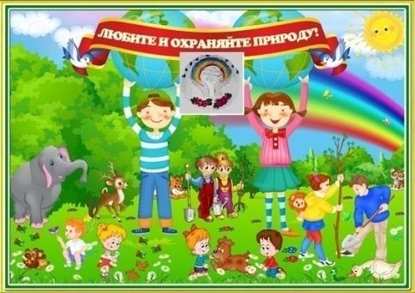
Экологический вестник

ХАСАВЮРТОВСКИЙ
ЭКОЛОГО- БИОЛОГИЧЕСКИЙ ЦЕНТР

.Мы не можем не вторгаться в природу
Октябрь 2019 г. №02 (51)
Но мы можем изменить отношение к ней!

.
День учителя в Хасавюрте
4 октября, во дворце культуры «Спартак» состоялся торжественный концерт, приуроченный международному Дню Учителя. Поздравить с профессиональным праздником педагогов собрались представители городской администрации, депутаты Народного Собрания РД Якуб Умаханов и Ризван Голоев, депутаты городского собрания, члены общественной палаты, представители ветеранских общественных советов и средств массовой информации.
В числе приглашенных учителя общеобразовательных школ, работники дошкольных учреждений, преподаватели колледжей и ветераны педагогического труда.
В церемонии открытия официальной части мероприятия, приветственный адрес от имени Главы города Хасавюрт Зайнудина Окмазова зачитал первый заместитель главы администрации Бадыр Ахмедов.
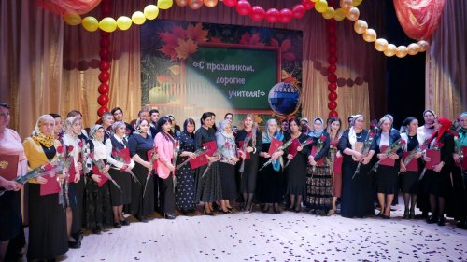
Учителя города, награжденные почетными грамотами министерства образования и науки РД и министерства по делам молодежи РД.
«Дорогие ветераны педагогического труда! Примите самые теплые и сердечные поздравления с вашим профессиональным праздником - Международным Днем учителя! Школа играет в жизни каждого ребенка огромную роль. Вместе с семьей, учителя формируют личность человека, который в будущем станет ответственным и активным гражданином великой страны. Благодарю вас, дорогие педагоги, за непростую, но очень ответственную и нужную работу! Желаю огромного счастья, крепкого здоровья, профессиональных успехов и благополучия!» - говорится в поздравлении.

Далее состоялась церемония награждения почетными грамотами администрации МО «город Хасавюрт». За
активную трудовую деятельность были награждены более 30 работников образования.
Слова поздравления от имени Председателя Собрания депутатов городского округа «город Хасавюрт» Загит-Салима Дадаева зачитал, заместитель председателя Собрания Мирза Магомедов, после чего вручил почетные грамоты начальнику управления образования Руслану Ибрагимову и руководителям среднеобразовательных школ.
Также учителя, коллективами дворца культуры «Спартак» и муниципального ансамбля «Эхо гор».педагоги и работники образования были отмечены почетными грамотами министерства образования и науки РД и министерства по делам молодежи РД.
Далее для всех присутствующих в зале была представлена концертная программа, подготовленная творческими
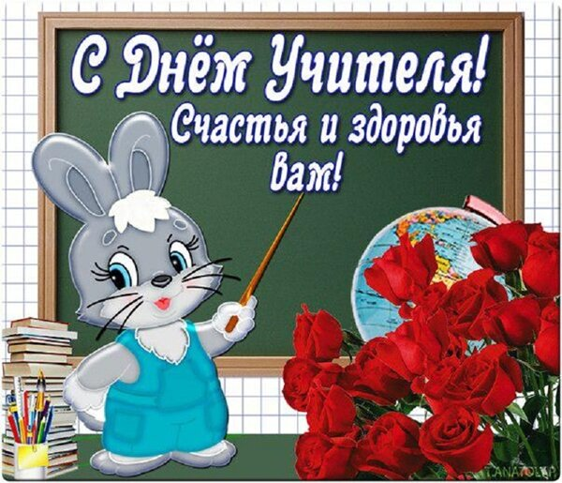
Администрация и коллектив эколого-биологического центра поздравляет всех учителей с этим замечательным праздником
День учителя — праздник скромный,
Без парадов и без торжеств.
Только счастлив весь мир огромный,
Что учитель на свете есть!
Делать много открытий новых
Вдохновляете Вы детей,
Мы желаем Вам самых добрых,
Самых ярких и светлых дней!
Методист по связям с ДОУ Сайдулаева Л.У.

Праздник «Золотая осень» в ЭБЦ
24 октября 2019г. в Хасавюртовском эколого-биологическом центре состоялся общегородской праздник «Золотая Осень».
Проведение праздников является одной из форм воспитательной работы с учащимися экологами в объединениях ЭБЦ. В том числе и традиционный осенний праздник, который проводится ежегодно на базе ЭБЦ с целью углубления знаний учащихся по сельскохозяйственной деятельности, участия детей в выращивании с/х продукции, ознакомления с изменениями происходящими в природе с приходом осени, воспитания у учащихся чувства уважения к труду, формирования любви и бережного отношения к земле.
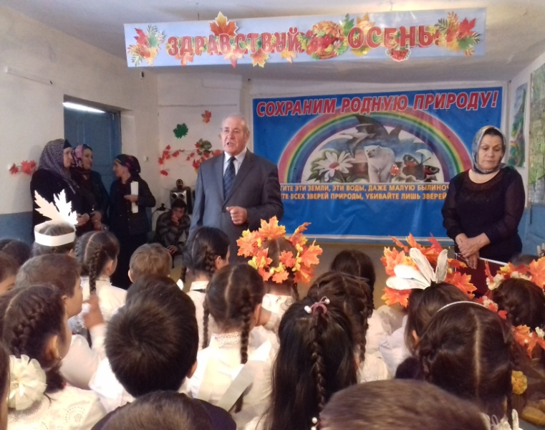
Выступление директора ЭБЦ Омарова А.А.
На празднике подвели итоги работ педагогов и учащихся за прошедший учебный год.
В течение учебного года учащиеся на учебно-опытных участках высаживали разнообразные зеленые насаждения: деревья, кустарники, цветущие растения и разные овощные культуры. В конце сезона они собрали их, изготовили из них экспонаты и наглядности оформили выставку и устроили праздник золотой осени.
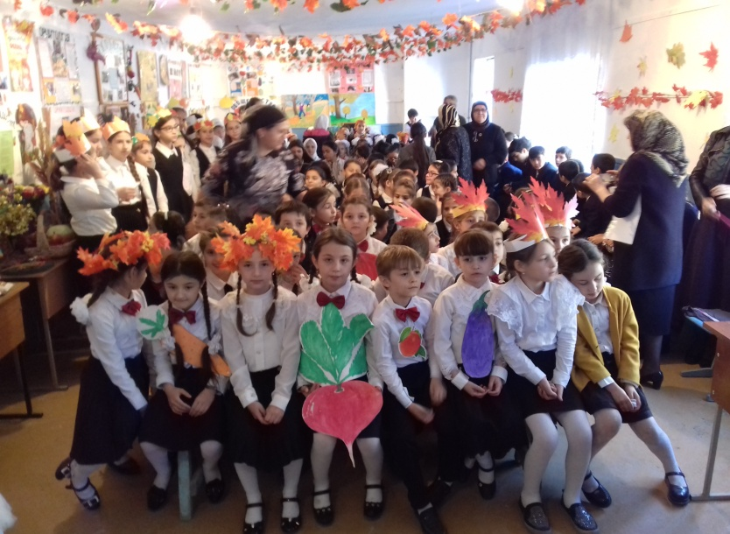
Участники и зрители мероприятия
В этот день выставили выращенные детьми овощи, столы украсили цветами со своих участков, организовали выставку детских работ из природного материала, рисунков, панно, композиций. Выпустили яркие праздничные стенгазеты, где отразили итоги работ на учебно- опытных участках объединений.

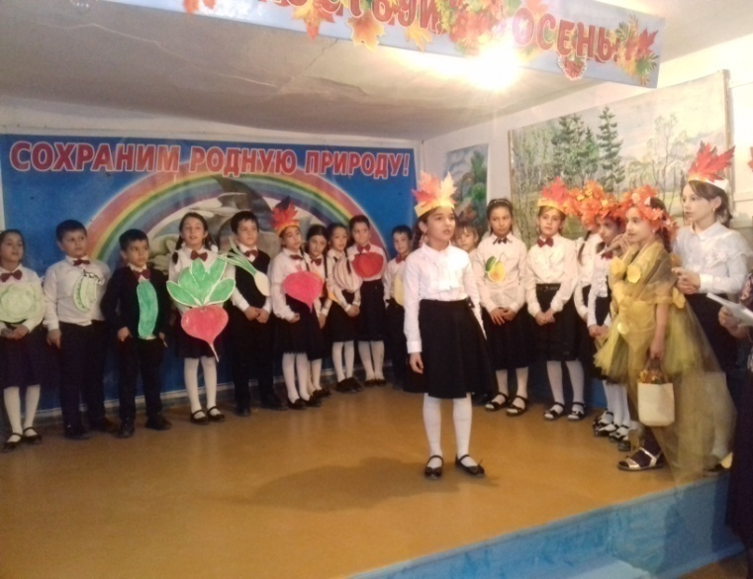
Выступление уч-ся объед. «Юный натуралист» рук. Хадисова И.И.
Праздник открыла методист по учебно-опытной работе Темукова С.А. ,она вкратце рассказала о деятельности учащихся на учебно-опытных участках и их достижениях в прошедшем учебном году. Директор ЭБЦ Омаров А.А в своем выступлении отметил работу, проведенную
коллективом ЭБЦ совместно с администрацией, биологами школ и учащимися в 2018-2019 учебном году К празднику учащиеся следующих объединений подготовили интересную праздничную программу:
1. «Экология»- рук. Батырбиева В.М.
2. «Охрана природы»- рук. Сайдуллаева Л.У.
3. «Природа и мы»- рук. Минбулатова Т.А.
4. «Юный натуралист» рук. Хадисова И.И.
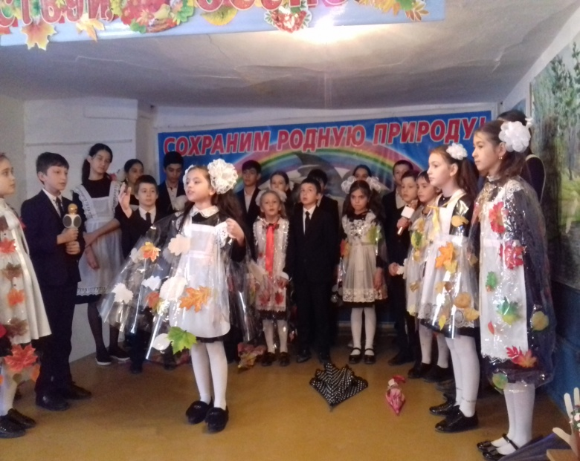
Выступление уч-ся объед. «Экология » рук. Батырбиева В.М.
На празднике также выступили учащиеся Хамавюртовской средней школы с биологом Апатовой Г.А.
На празднике «Золотая Осень» были отмечены дипломами и грамотами ГУО и ЭБЦ учащиеся-экологи, педагоги ЭБЦ и школ города по итогам работы за 2018-2019 уч. год.В заключение праздника директор ЭБЦ Омаров А.А. поблагодарил директоров и учителей образовательных учреждений за вклад в воспитание подрастающего поколения и пожелал участникам праздника успехов в учебе и в работе по охране окружающей среды. В результате дети получили много ярких эмоций, у них появилась уверенность в своих силах и убежденность, что они проделали настоящую большую работу, доставляя радость окружающим людям.
Методист по учебно-опытнической работе Темукова С.А.

Праздник «Волшебница осень» в сош №11
25 октября 2019 года в МКОУ сош №11 с учащимися 1 и 2 группы проведено экологическое мероприятие «Волшебница осень».Провела мероприятие педагог ДО ЭБЦ , рук. объединения «Юный натуралист».
Хадисова И. И. Цель проведения: - углубить знания детей об осенних приметах и признаках осени; способствовать развитию навыков выразительного чтения, творческих способностей детей, умения выступать.
Оборудование: интерактивная доска, плакаты про осень, осенние листья, корзина с овощами, консервы, костюмы для овощей.
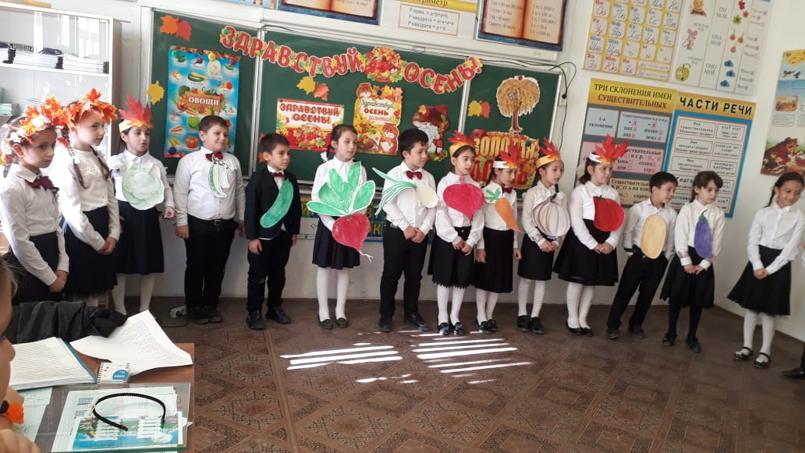
Уч-ся объединения «Юный натуралист» показывают сценку «Спор овощей»
Присутствовали:
Классные руководители 2«б»кл. Джумаханова Яха Абдулмаликовна и 4 «б» кл. Ахмедова Яхита Исаевна, родители уч-ся 2 «б», уч-ся 4 «б» класса .
К празднику была подготовлена обширная выставка изготовленная учащимися. Дети оформили кабинет №8 разными плакатами про осень, изготовили ободки с листьями, костюмы для овощей и осени.
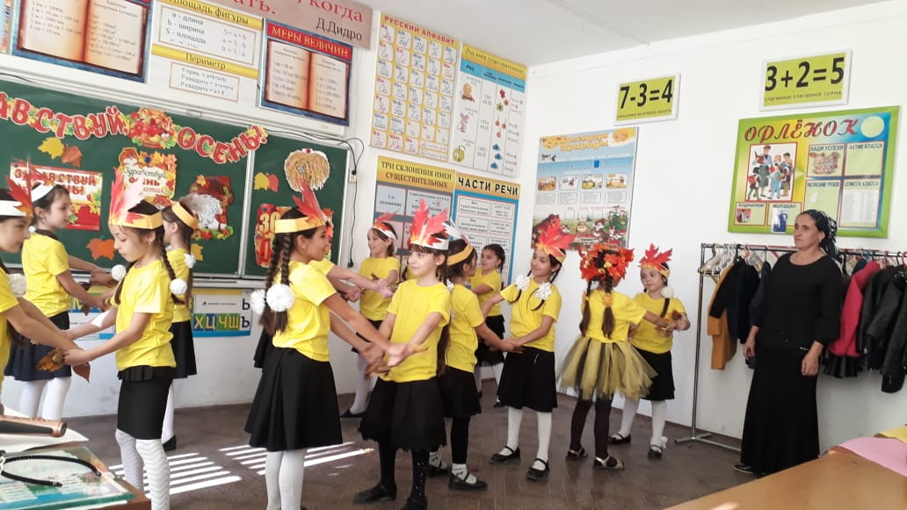
Танец «Осенний вальс»
Утренник начался со вступительного слова про осень. Учащиеся объединения «Юный натуралист» рассказывали стихи, пели песни про осень «Листья золотые», «Ах какая осень», разгадывали загадки про овощи и осень, показали инсценировку «Спор овощей» и исполнили несколько танцев, также играли в разные игры.
Методист по ОМР Аджиева Д.Ш.

Экскурсия «Золотая осень» с уч-ся ЭБЦ
С целью изучения растительного мира, наблюдения за изменениями, происходящими в природе с наступлением осени, привития экологам чувства любви и бережного отношения к окружающей природе педагоги ДО эколого-биологического центра ежегодно проводит экскурсии в природу на тему: «Золотая осень».
Время проведения экскурсии:
С 26 октября по 4ноября 2019г.
Общий охват учащихся 510 чел.
Из них:
Младшие классы (с 2 кл.-4 кл.) – 260 чел.
Средние классы (5 кл.-7кл.) - 230 чел.
Старшие классы (8-11 кл.) – 60 чел.
До проведения экскурсии каждый педагог изучает маршрут продвижения и место, где будет проводиться экскурсия. В начале экскурсии проводится инструктаж по соблюдению правил техники безопасности, по правилам поведения на природе и правилам дорожного движения, если маршрут экскурсии проходит через город.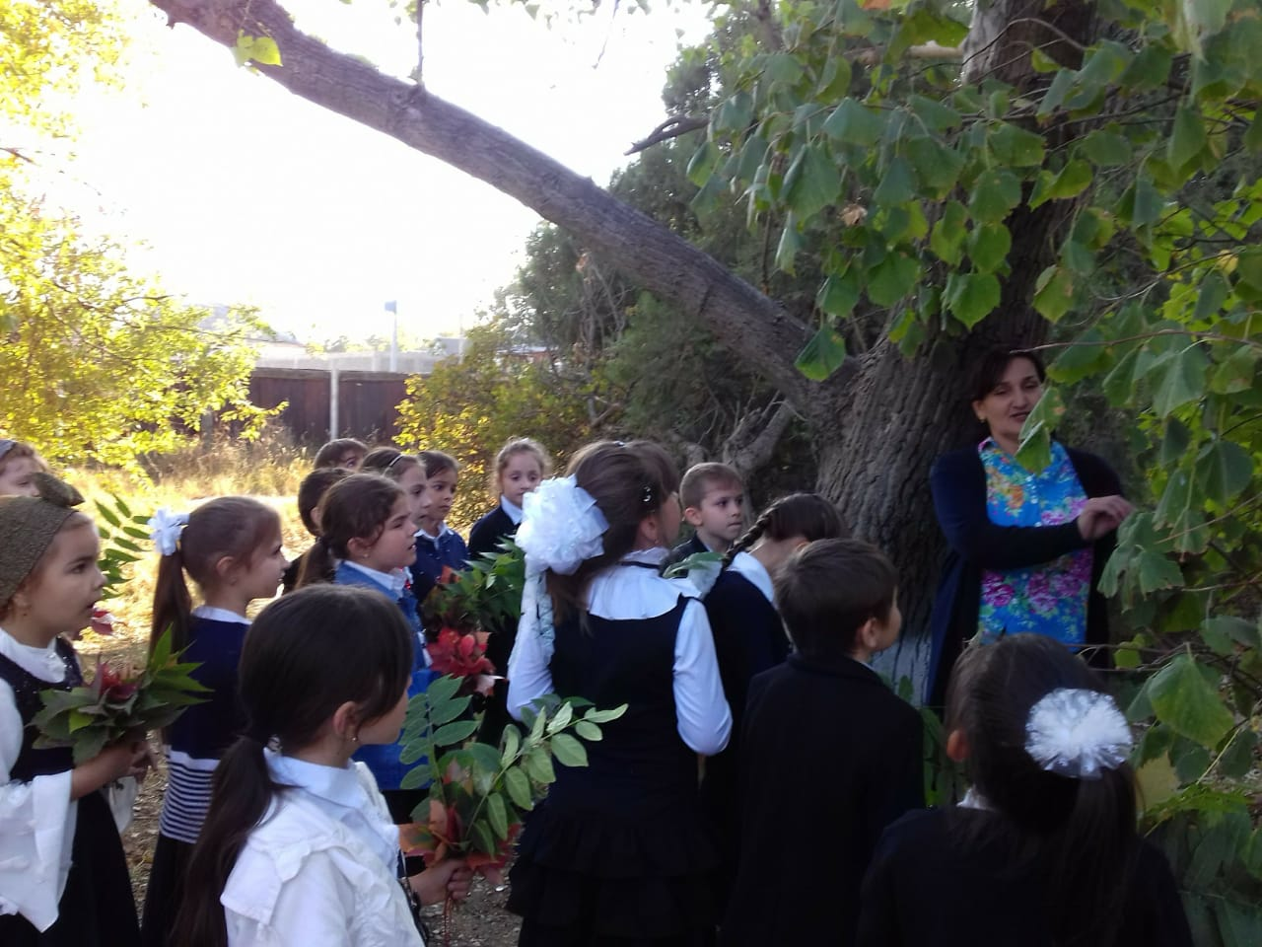

Экскурсия с уч-ся объед. «Охрана
Экскурсия с уч-ся объед. «Охрана природы». Рук. Сайдулаева Л.У.
Во время экскурсий дети знакомятся с осенними явлениями в жизни растений, птиц, насекомых. Учатся определять породы деревьев по окрасу листьев, по коре, строению ветвей. Дети знакомятся с видовым составом птиц, которые обитают в данной местности. Уч-ся делают зарисовки, записи, собирают природный материал для изготовления поделок, собирают листья для гербария. На месте проведения экскурсий проводятся игры, викторины по определению растительности и птиц.
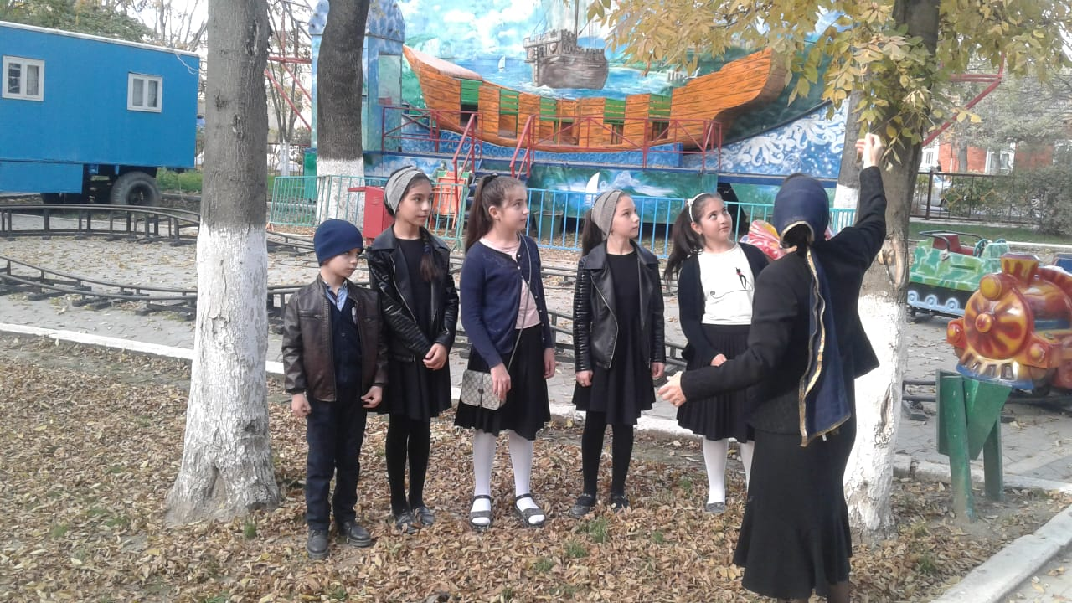
Экскурсия с уч-ся «Юный натуралист» рук. Аджиева Д.Ш.
Методист по ОМР Аджиева Д.Ш.

Осенние работы на учебно-опытных участках объединений
Учебно-опытный участок организуется в целях воспитания у учащихся интереса и любви к природе и сельскому хозяйству .На учебно-опытном участке уч-ся знакомятся с садовыми и огородными растениями, полевыми и техническими культурами, сорняками, вредителями, овладевают умениями и навыками по уходу за растениями. С этой целью предусматриваются делянки для отдельных культур в открытом грунте, парники и теплицы для растений закрытого грунта. Важной задачей является ознакомление уч-ся с культурными растениями и сельскохозяйственными процессами. Для этого на участке выращивают коллекции разных культурных растений и производят опыты по повышению урожайности, выявлению оптимальных условий выращивания, интродукции, сортоиспытанию.
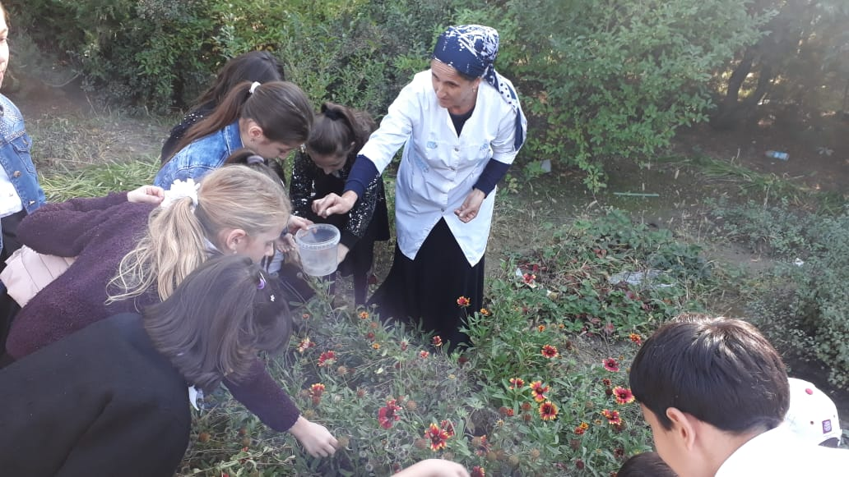
Сбор семян летников уч-ся объед. «Юный натуралист»
Рук.Хадисова А.И.
Учащиеся, работая на участке, закрепляют свои знания о развитии растений, получают представление о главных агрономических приемах возделывания культурных растений и навыки работы с ними в определенной системе, по определенному плану.
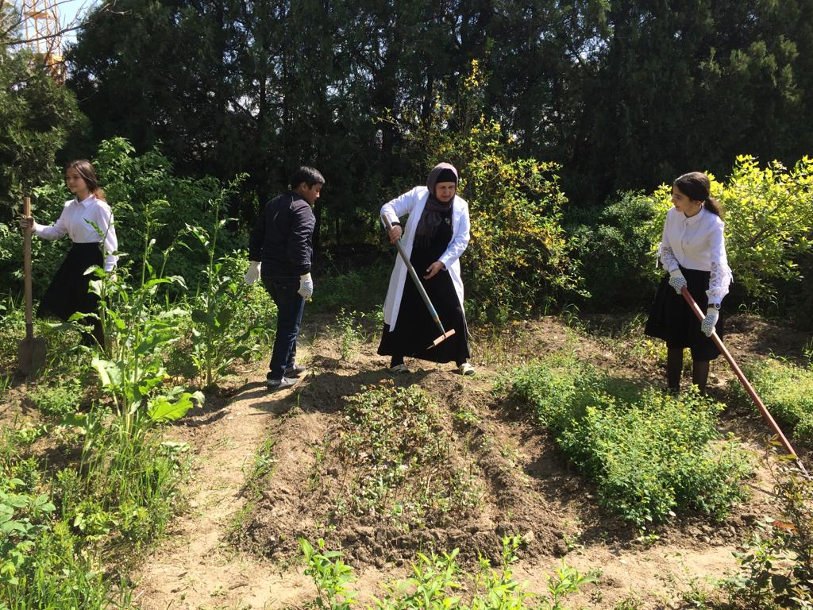
Очистка УОУ от мусора уч-ся объед.»Природа и мы»
Рук. Минбулатова Т.А.
В осенний период на УОУ проводятся работы по сбору семян цветочных культур, очистка , перекопка, устройство делянок,озимые посадки и черенкование посадочного материала. За осенний период педагогами ЭБЦ проведено черенкование древесно-кустарниковых пород: розы-

3200шт, самшит-3000шт., сирийская роза-800шт., туя-1200шт. Также посеяны семена туи, альбиции.
Также предоставлен посадочный материал для озеленения территорий закрепленных школ в следующем количестве: самшит-110 кустов, розы -120шт., сирень-50шт.,форзиция-130шт. Также предоставлены луковичные растения, лилии, многолетняя астра.
Осенние работы на учебно-опытных участках продолжаются. . . Методист по УОУ Темукова С.А
Участие педагогов ЭБЦ в субботнике
24 октября педагоги ЭБЦ приняли участие в объявленном в городе Хасавюрт субботнике "Вместе за чистый город". Всем участникам данного мероприятия был выделен рабочий инвентарь для сбора и вывоза мусора. В рамках субботника была проделана большая работа по уборке закрепленной территории от мусора, сухой листвы, по уборке мусора в русле реки «Ярык-Сув .Также педагоги ЭБЦ очистили от грязи бордюры по Заречной улице.
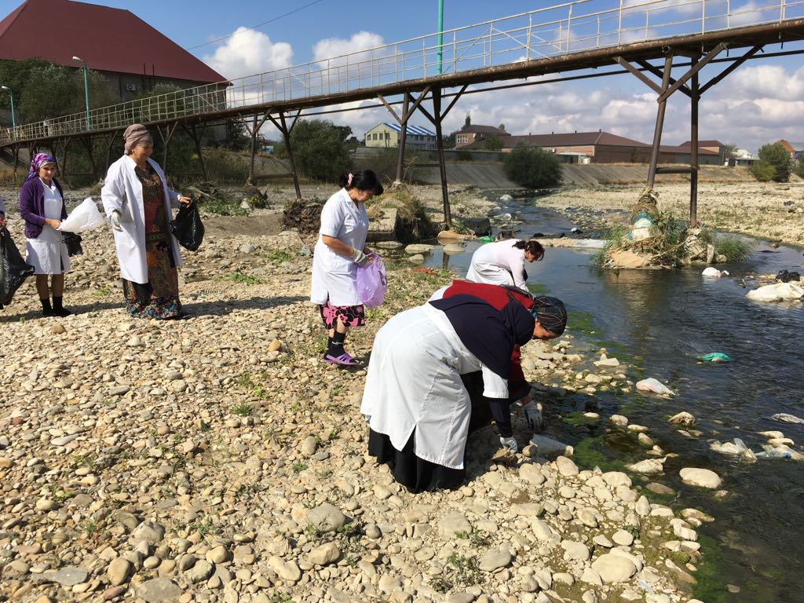
Уборка русла реки «Ярык-Сув»
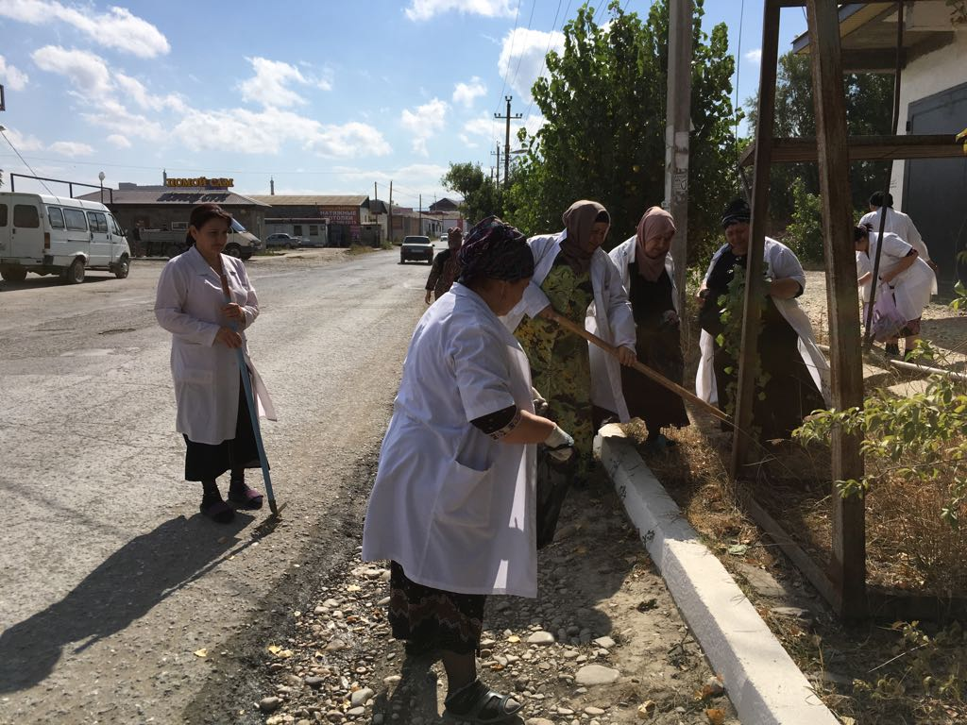
Уборка закрепленной территории
Методист ЭБЦ Батырбиева В.М.

Редколлегия:
Редактор -- А.А.Омаров
Отв. Секретарь-З.М.Черивханова
Вёрстка Л.У.Сайдулаева
Фотографии И.В.Умаров
г.Хасавюрт ул.Заречная пр.1 д.2

